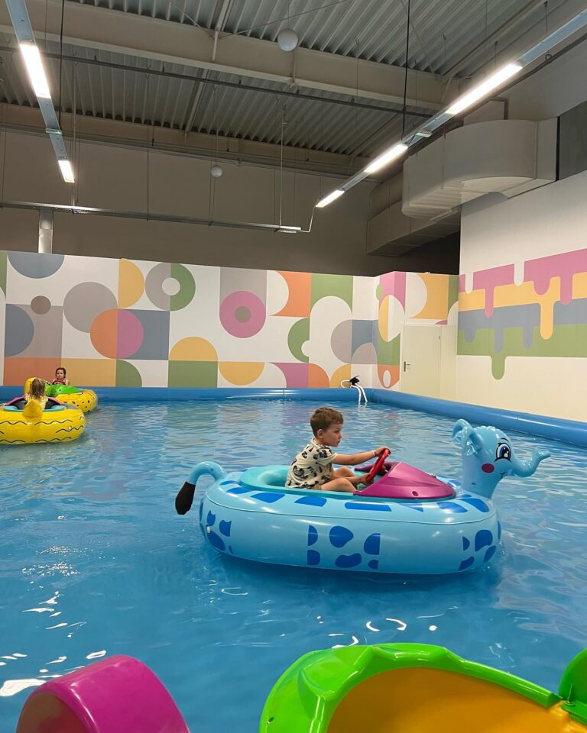Karta uczestnika

NAZWA WYDARZENIA Wyjazd – Chubi Boom Wrocław
TERMIN 6 grudnia 2025
MIEJSCE WROCŁAW
ORGANIZATOR Dom zakonny św. Krzyża w Środzie Śląskiej

IMIĘ/IMIONA
NAZWISKO
DATA URODZENIA
PESEL
ADRES ZAMIESZKANIA

TELEFON RODZICA

Istotne dane o stanie zdrowia uczestnika:

Czy przyjmujesz leki? Jeśli tak to jakie?
Masz jakieś uczulenie?
Inne ważne informacje
o Twoim zdrowiu.

Wyrażam zgodę na wyjazd mojego dziecka pociągiem z ks. Bartłomiejem Janke.

data i czytelny podpis obojga rodziców/opiekuna prawnego

Ja jako posiadający nieograniczoną władzę rodzicielską ojciec / matka / opiekun prawny

Wyrażam zgodę / Nie wyrażam zgody*) na przetwarzanie przez Dom zakonny św. Krzyża w Środzie Śląskiej, ul. Kolejowa 2, 55-300; danych osobowych zawartych w Karcie uczestnika w celu kwalifikacji, a następnie organizacji udziału w wydarzeniu oraz w zakresie niezbędnym dla bezpieczeństwa i ochrony zdrowia uczestnika.
Wyrażam zgodę / Nie wyrażam zgody*) na przetwarzanie przez Dom zakonny św. Krzyża w Środzie Śląskiej, ul. Kolejowa 2, 55-300, materiałów zawierających wizerunek mój / mojego dziecka*), zarejestrowanych podczas uczestnictwa w spotkaniu w celu umieszczenia materiałów w kronikach, publikacjach i na internetowych portalach Inspektorii, domu zakonnego lub parafii.
data i czytelny podpis rodzica/opiekuna prawnego

OŚWIADCZENIE
Jednocześnie zgodnie z art. 13 ust. 1 i 2 ogólnego rozporządzenia o ochronie danych nr 2016/679 z dnia 27 kwietnia 2016 r. Dz.U. UE z 2016r. L 119/1 zwanej dalej RODO oświadczam, że zostałem poinformowany i przyjmuję do wiadomości iż:
1. Administratorem wymienionych danych osobowych jest Dom zakonny św. Krzyża w Środzie Śląskiej, ul. Kolejowa 2, 55-300;
2. Inspektorem ochrony danych jest Pan Adam Gazda, e-mail: IODwroc@salezjanie.pl;
3. Dane osobowe przetwarzane są zgodnie z celami wymienionymi w formułach zgód;
4. Podstawą przetwarzania tych danych jest moja dobrowolna zgoda (art. 6 ust.1. lit a. RODO);
5. Brak wyrażenia wskazanej wyżej zgody na przetwarzanie danych osobowych uczestnika zawartych w karcie uczestnika skutkuje brakiem możliwości uczestnictwa w wydarzeniu, brak zgody na przetwarzanie wizerunku uczestnika skutkuje brakiem możliwości utrwalenia wizerunku w materiałach Administratora;
6. Dane osobowe będą przetwarzane u Administratora przez okres spotkania, a następnie przechowywane przez okres 5 lat po zakończeniu wydarzenia;
7. Dane będą przekazywane do Towarzystwa Świętego Franciszka Salezego ponadto dane mogą być przekazane organom nadzorczym posiadających uprawnienia do sprawowania kontroli wydarzenia;
8. W trakcie elektronicznego przetwarzania danych nie dochodzi do zautomatyzowanego podejmowania decyzji ani do profilowania;
9. Posiadam prawo dostępu do treści wymienionych danych oraz prawo ich sprostowania, usunięcia, ograniczenia przetwarzania, prawo do przenoszenia danych, prawo wniesienia sprzeciwu, prawo do cofnięcia zgody w dowolnym momencie bez wpływu na zgodność z prawem przetwarzania, którego dokonano na podstawie zgody przed jej cofnięciem;
10. Mam prawo wniesienia skargi do Organu Nadzorczego, gdy uznam, iż przetwarzanie tych danych osobowych narusza przepisy rozporządzenia RODO.

data i czytelny podpis rodzica/opiekuna prawnego

Wyrażam zgodę na:
1. Podawanie przez uprawnioną osobę leków, które dziecko przyjmuje na stałe oraz w razie konieczności innych leków lub doraźnych środków farmakologicznych
2. Wszelkie zabiegi medyczne i pierwszej pomocy wykonywane przez personel medyczny w porozumieniu z opiekunem, kierownikiem wydarzenia i rodzicem/prawnym opiekunem.
3. Leczenie, zabiegi diagnostyczne i operacje w razie zagrożenia życia mojego dziecka uczestniczącego w wydarzeniu. Oświadczam, że w Karcie uczestnika podałem/-am wszystkie znane mi przeciwskazania zdrowotne uniemożliwiające mojemu dziecku udziału w zajęciach sportowo-rekreacyjnych.

data i czytelny podpis rodzica/opiekuna prawnego

Uczestnictwo w kosztach czyli 60 zł proszę przelać na konto Oratorium :
Tow. Salezjańskie DZ Środa Śląska 90 1600 1462 1813 3691 6000 0003 Bank BGŻ BNP Paribas.
Tytułem: Imię i nazwisko Mikołaj.

Uwaga: w razie nieuczestniczenia dziecka w wydarzeniu, nie z powodu organizatora, wpłata nie podlega zwrotowi, chyba że ktoś inny pojedzie na to miejsce.

